20232132L4

例4　简谐横波某时刻的波形如图所示，*P*为介质中的一个质点，波沿*x*轴的正方向传播。

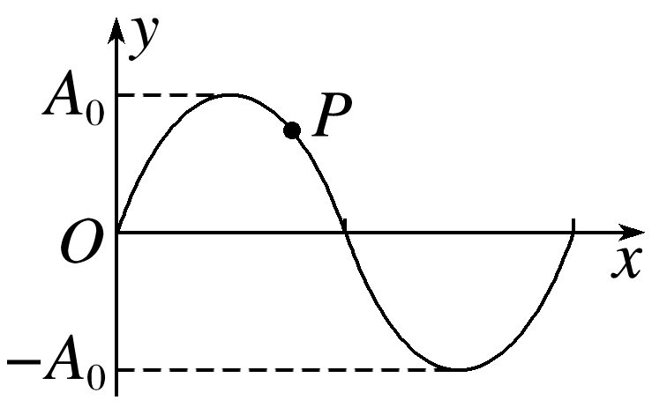

(1)此时刻，质点*P*的速度方向和加速度方向各是怎样的？

(2)画出此时刻经过时的波形图，并判断时质点*P*的速度方向和加速度方向又是怎样的？

(3)此时刻经过的时间内，质点*P*通过的路程为*A*0，你认为这种说法对吗？